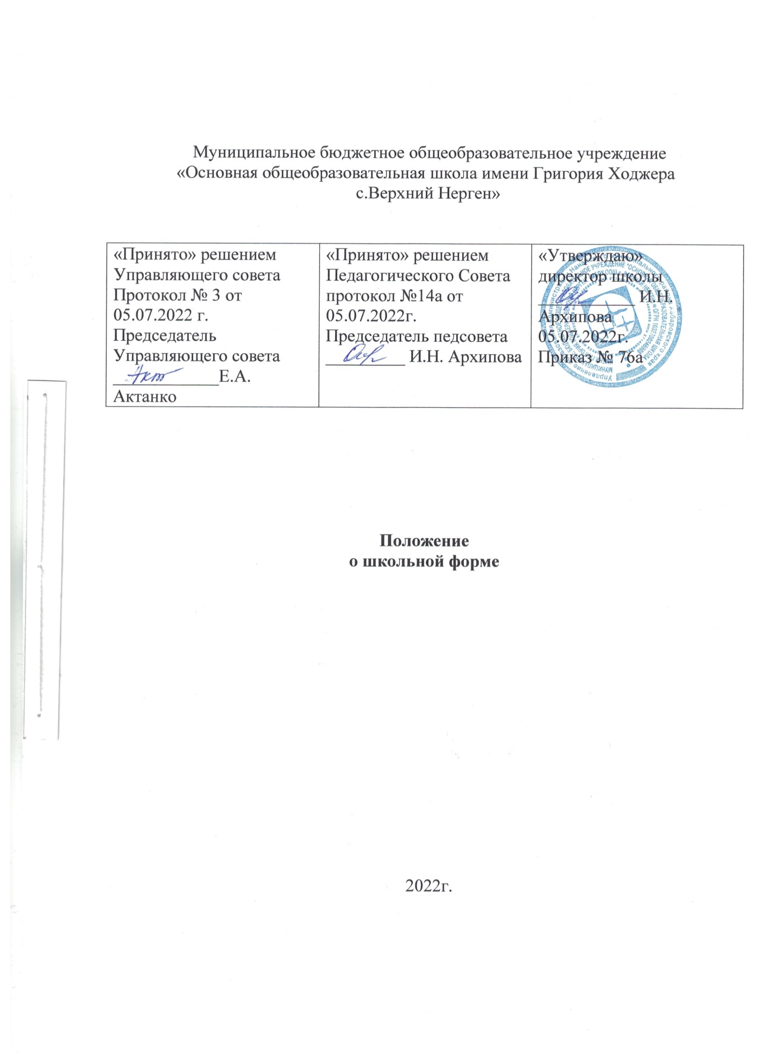

Положение о школьной форме

1. Общие положения.
1.1. Настоящее Положение составлено на основании ст.28 Федерального закона Российской Федерации "Об образовании в Российской федерации", от 29.12.2012г. №273-ФЗ, Конвенцией о правах ребенка ст. 13-15, Уставом МБОУ ООШ с.Верхний Нерген.
1.2. Настоящее Положение является локальным актом школы и обязательно для выполнения сотрудниками, обучающимися и их родителями (лицами их заменяющими).
1.3. Настоящим Положением устанавливается определение школьной формы как одного из способов создания деловой атмосферы, необходимой для учебных занятий. Форма дисциплинирует человека. Школьная форма помогает почувствовать себя учеником и членом определённого коллектива, даёт возможность ощутить свою причастность именно к нашей Школе.
1.4. Настоящим Положением устанавливаются определения школьной формы и устанавливается порядок ее ношения для обучающихся 1 — 9 классов.
1.5. Контроль за соблюдением учащимися формы одежды обязаны осуществлять все сотрудники школы, относящиеся к административному, педагогическому и учебно-вспомогательному персоналу.
1.6. Настоящее положение вступает в силу с 06 июля 2022 года.

2. Требования к школьной форме.
2.1. Для учащихся 1-9 классов.
Парадная форма для девочек: черный сарафан или черная юбка, можно с жилеткой, на холодное время черный пиджак, белая блуза, черные туфли, белые или бежевые колготки, белые банты. Длина юбки или сарафана не ниже колена, не выше 5 см от колена. На обуви каблук не выше 3 см.
Повседневная форма для девочек: черный сарафан или черная юбка, можно с жилеткой, на холодное время черный пиджак, белая, светло-голубая или светло-серая блуза, кофта, черные туфли, колготки однотонного цвета, белые банты. Длина юбки или сарафана не ниже колена, не выше 5 см от колена. На обуви каблук не выше 3 см.
Парадная форма для мальчиков: черные брюки, пиджак, жилетка, туфли, белая сорочка (рубашка).
Повседневная форма для мальчиков: черные (можно в мелкую полоску): брюки, пиджак, жилетка, кофта, туфли, белая, светло-серая, голубая сорочка (рубашка).
Общая деталь для всех обучающихся нашего образовательного учреждения (отличительная деталь одинаковая для всех) - галстук темно-синего цвета.
2.2. Для учащихся 1-9 классов. Спортивная форма: спортивная форма включает футболку, спортивные брюки или спортивный костюм. Спортивная обувь: кеды, спортивные тапки или кроссовки. Форма должна соответствовать погоде и месту проведения физкультурных занятий.
2.3. Запрещено ношение в МБОУ ООШ с. Верхний Нерген религиозной одежды, одежды с религиозными атрибутами и религиозной символикой в целях устранения признаков религиозного различия между обучающимися, предотвращения фактов зарождения национальной вражды и розни.
3. Права и обязанности учащихся.
3.1. Учащийся имеет право выбирать школьную форму в соответствии с предложенными вариантами, и обязаны в течение учебного года постоянно носить школьную форму.
3.2. Учащийся обязан носить повседневную школьную форму ежедневно.
3.3. Содержать форму в чистоте, относится к ней бережно. Спортивная форма в дни уроков физической культуры приносится учащимися с собой.
3.4. В дни проведения торжественных линеек, праздников школьники надевают парадную форму.
3.5. Допускается ношение в холодное время года джемперов, свитеров и пуловеров черно-белых цветов.
3.6. Ученики школы обязаны выполнять все пункты данного положения.
4. Обязанности родителей.
4.1. Обеспечить обучающихся школьной формой, согласно условиям данного положения до начала учебного года, делать это по мере необходимости, вплоть до окончания обучающимся школы.
4.2. Контролировать внешний вид учащихся перед выходом в школу в строгом соответствии с требованиями Положения.
4.3. Выполнять все пункты данного положения.
5. Меры административного воздействия.
5.1. Данный локальный акт является приложением к Уставу школы и подлежит обязательному исполнению учащимися и работниками школы.
5.2. Несоблюдение обучающимися данного Положения является нарушением Устава школы и Правил поведения для учащихся в школы.
5.3. О случае явки учащихся без школьной формы и нарушением данного Положения родители должны быть поставлены в известность классным руководителем в течение учебного дня.
5.4. За нарушение данного Положения Устава школы учащиеся могут быть подвергнуты дисциплинарной ответственности и общественному порицанию.

